关于**小学组织开展数独普及练习暨备战全国数独线上赛活动的通知
各年级组、各位老师、全体同学：
为备战国家体育总局社会体育指导中心拟于2026年12月至2027年1月“元旦”前后举办的全国数独线上赛，我校将组织学生开展数独普及练习活动。本次活动以“提升学生数学思维能力、夯实数独知识”为重点，依托小盒科技免费提供的学习资源与赛事系统，由学校统一组织学生在课余时间练习备赛，力争在全国赛中取得好成绩。现将有关事宜通知如下：
一、活动主题
**
二、活动目的
1. 以数独为载体，系统提升学生的逻辑推理、观察判断与专注力等数字思维能力；
2. 帮助学生掌握数独基本规则、题型与解题方法，夯实数独知识储备；
3. 提前熟悉全国数独线上赛赛制与线上答题操作，为备战元旦全国赛打好基础。
三、参加对象
小学一至六年级学生，按全国赛组别（U8/U10/U12/U15）分层参加：
U8组：2018年1月1日—2019年12月31日出生；
U10组：2016年1月1日—2017年12月31日出生；
U12组：2014年1月1日—2015年12月31日出生；
学生遵循自愿原则参加，不增加过重课业负担。
四、活动时间安排（周期长，分阶段推进）
本次活动自即日起持续至次年1月全国赛结束，周期较长，分四个阶段稳步推进：
1. 校内普及练习阶段（即日起至11月30日）：以校内日常练习为主，学生熟悉规则、题型与线上答题操作；
2. 校级选拔阶段（12月初）：学校按组别选拔优秀选手，备战国赛；
3. 参加全国数独线上赛（12月至次年1月，元旦前后）：组织学生报名参赛，在校即可线上答题。
五、学校备赛组织与技术支持
本次活动周期长，学校可结合本校实际，自主组织开展校内备赛活动：
1. 校内日常练习：利用小盒科技平台，各班利用课后服务、社团或课余时间组织学生练习；
2. 模拟上机训练：学校可组织学生开展模拟上机，熟悉全国赛线上答题系统、限时40分钟5题的节奏（可自定义：）；
3. 技术支持：小盒科技为各校免费提供数独学习资源、练习题库及赛事系统，并安排支持人员到校作讲解与培训，保障校内备赛与模拟上机顺利开展；
4. 集训选拔：学校可围绕校级代表队开展针对性集训，为国赛取得好成绩做准备。
六、活动价值
（一）给学校带来什么
1. 丰富课后服务与社团活动内容，打造逻辑思维特色课程；
2. 以赛促学，提升学校数学与思维素养教育水平；
3. 在全国赛展示办学成果，增强学校影响力。
（二）给学生带来什么
1. 提升逻辑推理、观察判断与专注力等数学思维能力；
2. 掌握数独系统知识与解题方法，拓展数学兴趣；
3. 获得全国赛段位证书与全国数独公开赛（**站）参赛资格等成长奖励。
（三）给老师带来什么
1. 获得数独教学与思维训练的系统资源与培训支持；
2. 指导学生参赛并参评“指导教师奖”，积累赛事指导经验；
3. 将数独融入日常教学，丰富课堂教学方法与评价手段。
七、对标全国赛规则（简要说明）
为保证我校活动与全国赛事有效衔接，现将全国数独线上赛主要规则说明如下：
——主办单位：国家体育总局社会体育指导中心；技术支持单位：北京小盒科技有限公司（与本校活动平台一致）。
——赛制计分：比赛设1轮，限时40分钟，共5题（标准四宫、六宫、九宫数独，U12组及以上含简易变型数独），总分100分；按分数排名，分数相同者按交卷时间先后排名。
——奖励与资格：各参赛组别前三名，可直接获得全国数独公开赛（合肥站）参赛资格并免除技术服务费；按排名比例（二等奖30%、一等奖20%）由体育总局社体中心授予数独运动一、二段位证书。
——参赛要求：支持手机、平板和电脑线上答题，系统自动判分；仅允许使用笔与草稿纸演算，严禁携带辅助工具；须按要求开启视频监考（以全国赛正式要求为准）。
以上规则引自《体育总局社体中心关于举办2026年“中秋·趣味数独”全国数独线上赛的通知》（社体字〔2026〕468号），本校活动赛制、题型与全国赛保持一致，便于学生无缝衔接参赛。
八、奖项设置
全国赛奖励：在全国数独线上赛中获奖的学生，可按国家体育总局社体中心规定申请相应数独运动段位证书。可申请优秀学生、优秀教师、优秀组织奖。
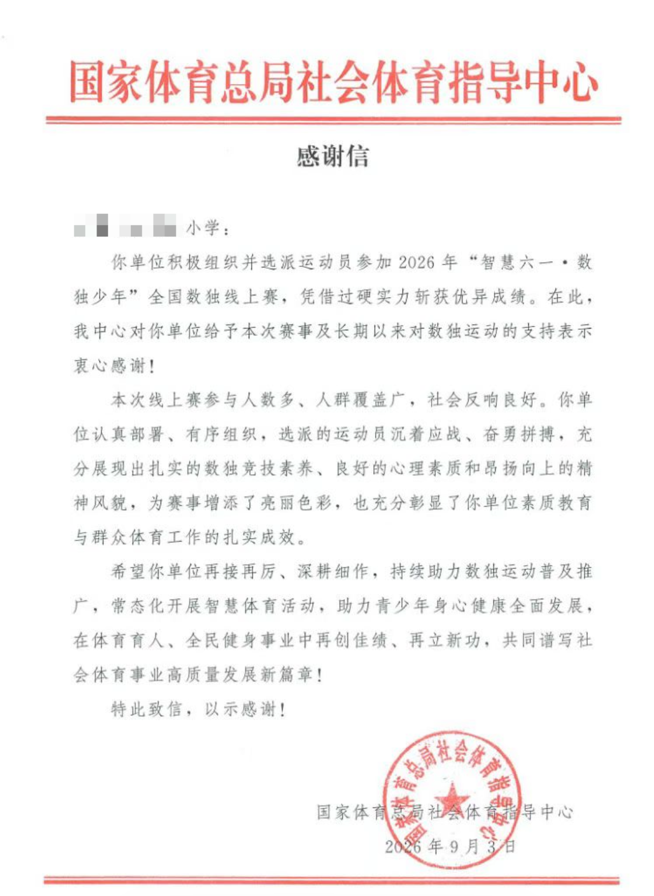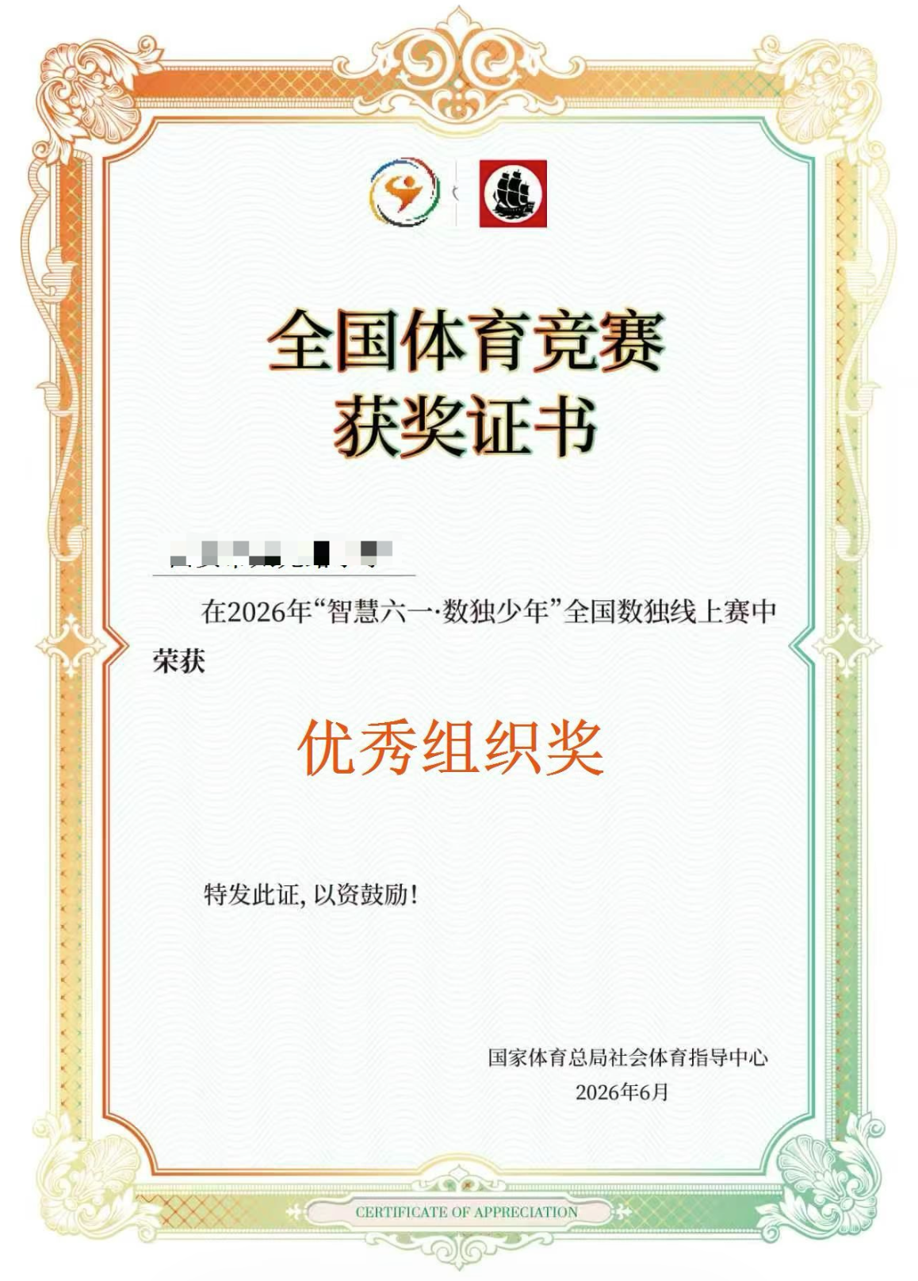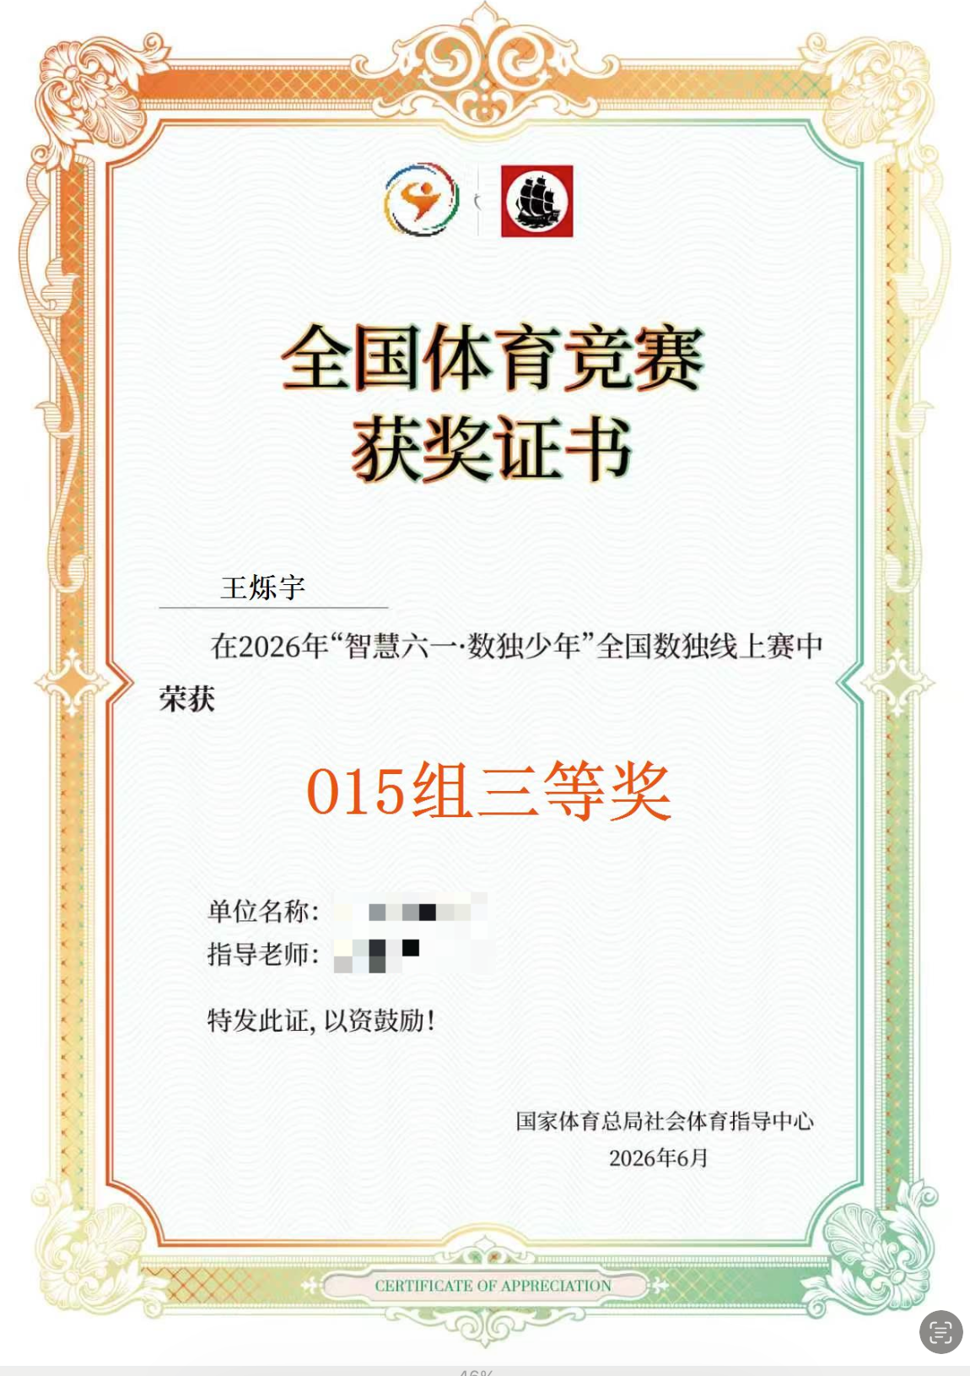

九、相关要求
1. 请各年级组、各班统筹指导学生开展数独练习与参赛，不增加学生过重课业负担，做好校级选拔、集训与报名组织工作；
2. 活动所需技术支持事宜，由小盒科技支持人员作详细讲解；请学校指派一位教学副校长负责活动的组织与联络，并安排联络教师加入本溪市数独活动工作群，及时接收赛事转发与部署；
3. 全国数独线上赛的具体报名、时间、组别及监考要求，以国家体育总局社体中心正式通知为准，本溪市教育局将另行转发部署。

学校回执单：

学校：_______

负责人：_______
联系方式_______

日期：2026年 月____日

